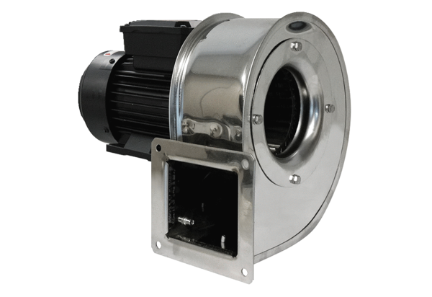Radialgebläse GRM ES 12/2 DVerpackungseinheit: 1 StückSortiment: C
Artikelnummer: 0073.0321Hersteller: MAICO

